Инструкция по получению исходников Jitsi+OpenMeetings и сборке проекта.

1) Получить исходники проекта Jitsi с их репозитория.
https://svn.java.net/svn/jitsi~svn/trunk/

2) Получить исходники плагина OpenMeetings для Jitsi:
https://dataved.googlecode.com/svn/trunk/jitsi/src/net/java/sip/communicator/plugin/openmeetings/
и поместить их в папку Jitsi:
src/net/java/sip/communicator/plugin/

3) Теперь нужно сделать так, чтобы плагин участвовал в сборке и запуске Jitsi.

3.1) Во-первых, нужно изменить файл build.xml в корневом каталоге. Можно получить его в нашем репозитории:
https://dataved.googlecode.com/svn/trunk/jitsi/build.xml
Но тогда его содержимое может быть несогласовано с настоящим содержимым (полученным из репозитория Jitsi). Поэтому и нужно все-таки сделать то, что предлагает Алексей – как-то подключить внешний репозиторий в наш.

Ну, а можно просто поправить его руками. В конце файла нужно добавить новый target:
<!-- BUNDLE-OPENMEETINGS -->
<target name="bundle-openmeetings">
<!-- Creates a bundle for Openmeetings.-->
<jar compress="false" destfile="${bundles.dest}/openmeetings.jar"
manifest="${src}/net/java/sip/communicator/plugin/openmeetings/openmeetingsplugin.manifest.mf">
<zipfileset dir="${dest}/net/java/sip/communicator/plugin/openmeetings"
prefix="net/java/sip/communicator/plugin/openmeetings"/>
</jar>
</target>
И добавить зависимость от этого target’а в target “bundle”:
Например:
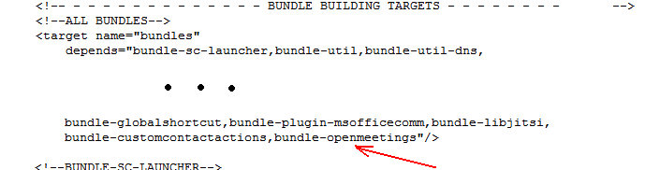

3.2) Во-вторых, нужно сделать так, чтобы плагин автоматически подключался при запуске Jitsi. Это регулируется в файле:
lib/felix.client.run.properties

Аналогично шагу 3.1 есть два способа поправить этот файл. Либо можно получить здесь:
https://dataved.googlecode.com/svn/trunk/jitsi/lib/felix.client.run.properties

Либо этот файл можно подправить лишь одной строчкой. В длинном списке плагинов в конце поставить знак «/» и на новой строке написать:
reference:file:sc-bundles/openmeetings.jar

Например:
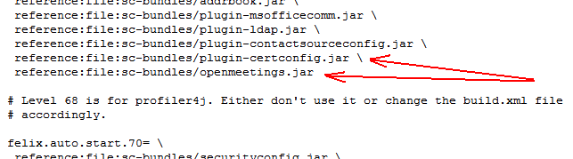

Теперь плагин уже готов к сборке. Но осталось добавить в него ресурсы ребрендинга для Агентства Инноваций и Развития (АИР).

4) Получить файлы ресурсов для АИР:
https://dataved.googlecode.com/svn/trunk/jitsi/resources/
и поместить эти файлы (в т.ч. заменить существующие) в папку Jitsi - “resources”.
Здесь опять же есть опасность несогласованности файлов с исходными файлами зи репозитория Jitsi. Это касается всех файлов с расширеним “.properties”.

5) Всё! Jitsi+OpenMeetings готов к сборке:
ant rebuild

6) Запуск.
У собранного Jitsi нет какого-нибудь главного исполняемого exe или jar файла. Программа запускается, используя Apache Felix (поэтому нужно было исправлять файл felix.client.run.properties в шаге 3.2). И запускается Jitsi вот так:
ant run

